Darstellung von Natriumchlorid – Nichtmetall reagiert mit einer Lauge
Gefahrenstoffe
Konzentrierte Salzsäure |  |  | H: 314-335-290 |  |  | P: 234-260-305+351+338-303+361+353-304+340-309+311-501.1
Natronlauge (w=32 %) |  |  | H: 314-290 |  |  | P: 280-301+330+331-305+351+338-308+310
Chlorgas |  |  | H: 270-330-315-319-335-400 |  |  | P: 260-220-280-273-304+340-305+351+338-332+313-302+352-315-405
Kaliumpermanganat |  |  | H: 272-302-410 |  |  | P:210-273
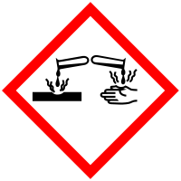 | 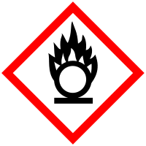 |  |  |  |  | 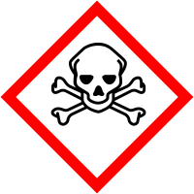 |  | 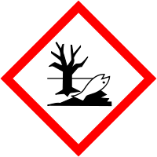

Achtung!: Es entsteht Chlorgas. Der Versuch muss unter einem Abzug durchgeführt werden.
Experimentierhinweis: Es bietet sich an, diesen Versuch parallel zur Darstellung von Natriumchlorid aus Metall mit einem Nichtmetall durch zu führen, da hier ebenfalls Chlorgas benötigt wird. Die angegebenen Mengen sind ausreichend, um beide Versuche durch zu führen.
Materialien: Stativ mit Klammern, Zweihalsrundkolben, Schlauch, Tropftrichter, Becherglas,, Gasbrenner, Dreifuß, Küchenpapier,
Chemikalien: 10 mL konzentrierte Salzsäure, 15 g Kaliumpermanganat, 10 mL Natronlauge
Durchführung: Die Apparatur wird wie in Abbildung 1 unter dem Abzug aufgebaut.
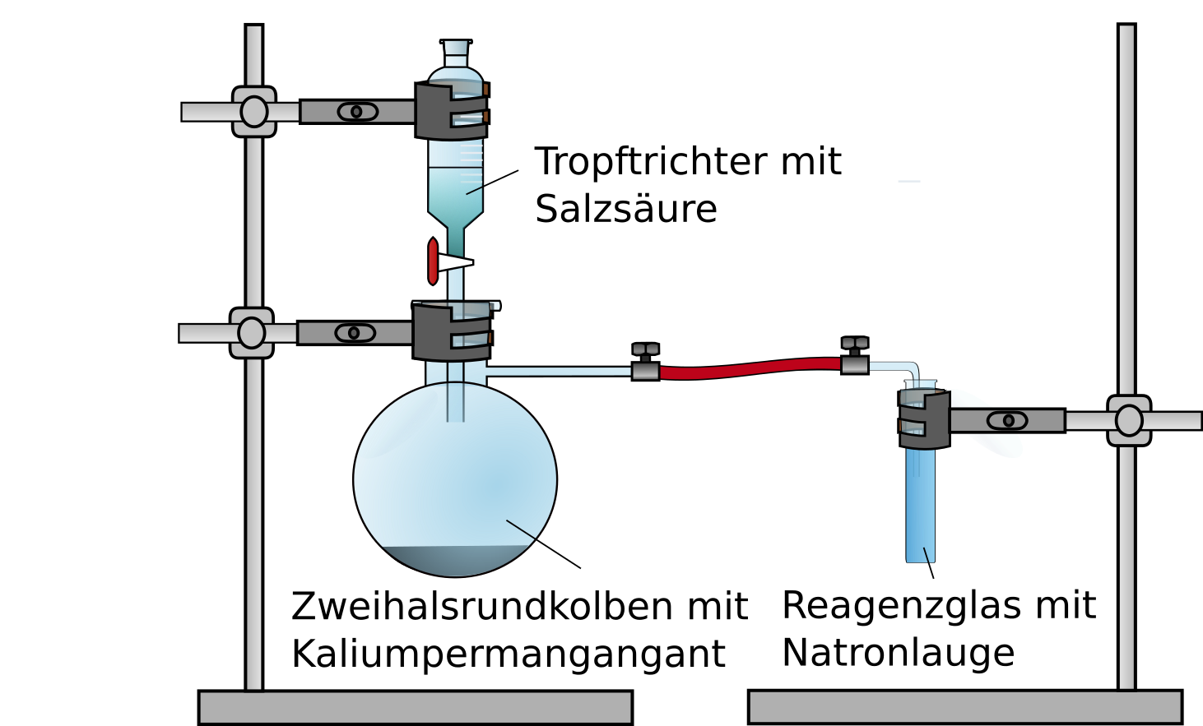
Abbildung 1. Apparatur zur Bildung und zum Auffang von Chlorgas. Über einen Gasschlauch wird das Chlor in Natriumhydroxid eingeleitet.
Die Salzsäure wird vorsichtig auf das Kaliumpermanganat getropft und das entstehende Chlorgas über einen Gasschlauch in Natriumhydroxid eingeleitet.
Die Apparatur wird zum Abgasen unter dem Abzug gelassen.
Die Lösung wird auf einem Dreifuß über dem Gasbrenner im Abzug eingedampft.
Beobachtung: Bei der Zugabe von Salzsäure zu Kaliumpermanganat läuft eine exotherme Reaktion ab und es entsteht ein gelbes Gas. Im Natriumhydroxid fällt ein kristalliner weißer Stoff aus. Der Inhalt des Reagenzglases wird in ein Becherglas übertragen und über der Brennerflamme eingedampft.
Beim weiteren Eindampfen fällt mehr weißer Niederschlag aus. Des Weiteren bildet sich ein bläulicher Schimmer.
Deutung: Im Reagenzglas mit Natriumhydroxid läuft beim einleiten von Chlorgas folgende Reaktion ab:
${{Cl}_{2}}_{(g)}+{2 NaOH}_{(aq)}→ {NaCl}_{(aq)} +{NaClO}_{(aq)}+ {H_{2}O}_{(l)}$
Beim Eindampfen sinkt die Löslichkeit von Natriumchlorid und der hypochloriden Säure und es bildet sich ein kristalliner bläulicher Feststoff.
Entsorgung: Der Niederschlag wird mit Wasser aufgelöst und in den Behälter für Säuren und Basen gegeben.
Natrium- und Chloridionen sollten im Anschluss nachgewiesen werden. Da die hypochloride Säure sich zu Natriumchlorid nur um einen Sauerstoff unterscheidet, werden die Nachweisreaktionen nicht negativ beeinflusst.
Es bietet sich hier an, die Nachweisreaktionen im Vorfeld sowohl mit Natriumhydroxid als auch mit Salzsäure durchzuführen. Salzsäure ist negativ für Natriumionen, so wie Natriumhydroxid negativ auf Chloridionen ist.
Zur Sicherheit kann dieser Versuch auch auf Video aufgenommen und vorgeführt werden, da Chlorgas sehr gefährlich ist. Es bildet bei Kontakt mit Wasser (in der Lunge) ätzende Salzsäure.

